**中交一公局北京建筑分公司招聘简介**

**单位名称**：中交一公局北京建筑分公司

**公司所在地**：北京

**企业规模**：公司依托中交第一公路工程局有限公司综合特级资质，房屋建筑施工总承包一级资质，可承揽房屋建筑、市政公用等各类工程建设。目前，公司现有员工400余人。

**业务主要分布省份：**四川（成都、西昌）、贵州（贵阳、铜仁、凯里、贵安新区）、广东（广州）、海南（三亚）、重庆、江苏（南京）、新疆（乌鲁木齐）、河北（张家口）、内蒙（集宁）、北京等地

**业务范围：**承揽房屋建筑、市政公用等各类工程建设

**企业简介：**中交一公局北京建筑分公司依托中交第一公路工程局有限公司综合特级资质，房屋建筑施工总承包一级资质，可承揽房屋建筑、市政公用等各类工程建设。目前，公司现有员工400余人，具有初中高级技术职称人员312人。其中一级建造师42人，高级工程师52人，还汇集了一大批全国优秀项目经理及“五一”劳动奖章获得者等高端技术人才。下设13个部室，管理体系完备。在建工程分布在全国10个省、直辖市（四川、贵州、广东、海南、重庆、江苏、新疆、河北、内蒙、北京），公司曾承建过多项北京市大型公益设施，诸如政府机关办公楼、体育场馆、停车场、高档宾馆、文教类建筑等，同时还承接了许多居住类高层高档住宅、铁路、高速公路场站工程及综合保税区的建设及一大批技术含量高、施工难度大、结构复杂的国家重点工程项目。所承建的工程曾获得国家优质工程“鲁班奖”1项，多次获得北京市“结构长城杯”金杯、北京市“结构优质工程”、北京市“优质工程”、贵州省“黄果树杯”、四川省“芙蓉杯”、湖北省“楚天杯”等殊荣。截止到目前，公司已获得国家级专利23项及国家级工艺工法多项，多个项目获得“绿色安全文明样板工地”称号，公司也曾先后获得“全国先进集体建筑企业”、“北京市质量信得过单位”、“北京市诚信、守信、文明企业”、“用户满意企业”以及“重合同、守信誉企业”等荣誉称号。

中交一公局北京建筑分公司将积极弘扬“自强奋进，永争第一”的企业精神，以“铸就精品是我们永恒的追求”为目标，同心协力，奋发进取，争创一流企业、一流业绩，努力打造精品工程和用户满意工程。

公司网址：[www.fheb-jz.com](http://www.fheb-jz.com)

联系人：赵劳动 15652510601 651984755@qq.com

**招聘专业：**

1、土木工程（建筑工程方向）、园林绿化、测量工程

2、电气工程及其自动化

3、安全工程

4、物流工程、物流管理、机械设计制造及其自动化

5、人力资源管理、工商管理、行政管理、法律

6、工程造价、工程管理

7、会计学、财务管理

8、中文、汉语言文学、新闻学。

照片：

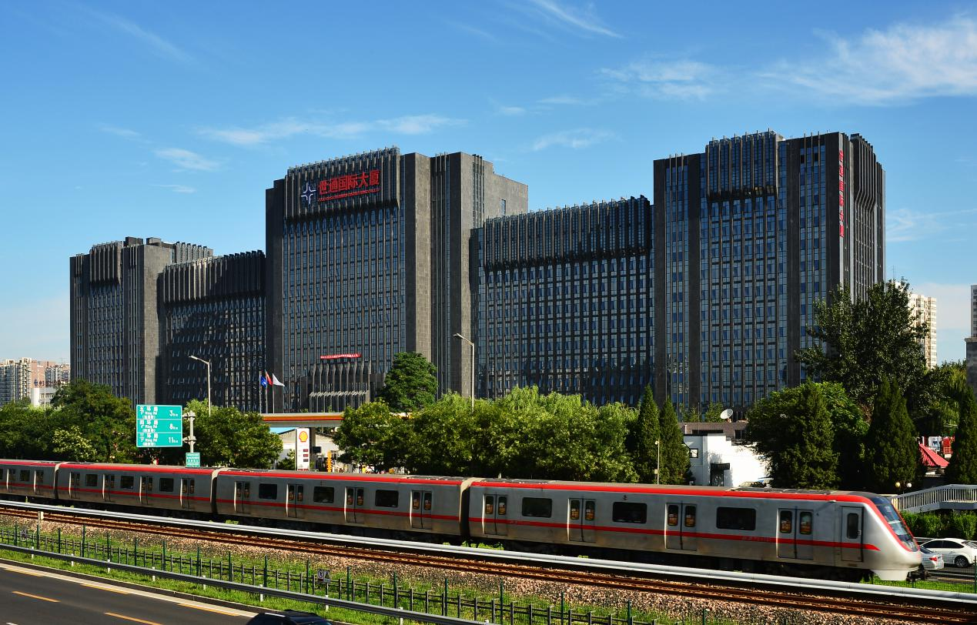

公司承建：中交一公局世通国际大厦

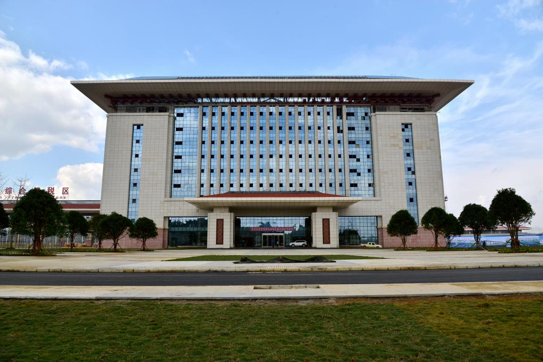

公司承建：贵安综合保税区综合服务大楼

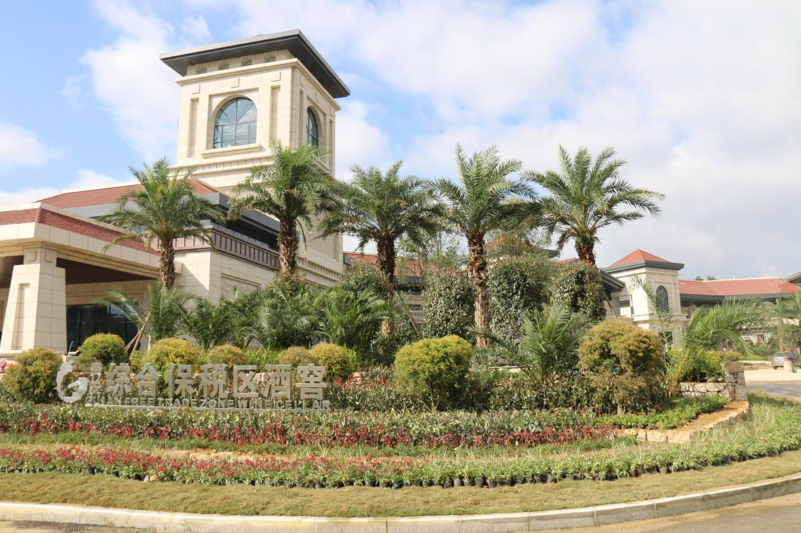

公司承建：贵安二期酒窖外立面

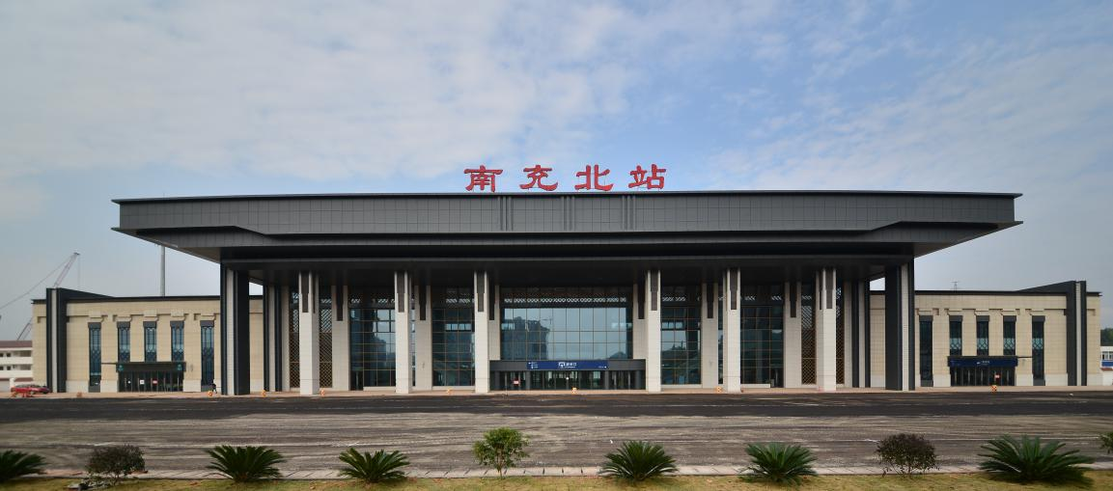

公司承建：兰渝铁路南充北站